PROSEDUR OPERASIONAL BAKU

PENGAJUAN REVISI ALOKASI ANGGARAN TERPADU DEFINITIF

PASCASARJANA
UNIVERSITAS NEGERI MALANG
2019

PROSEDUR OPERASIONAL BAKU PENYUSUNAN
PENGAJUAN REVISI ALOKASI ANGGARAN
TERPADU DEFINITIF
PASCASARJANA
UNIVERSITAS NEGERI MALANG

KODE DOKUMEN | UPM-PPS . A5. 0002
REVISI | 1
TANGGAL | 1 DESEMBER 2018
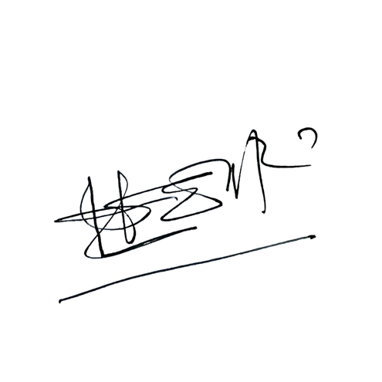  Diajukan oleh | 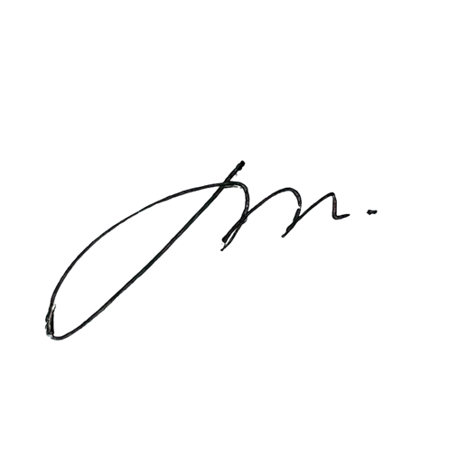  WAKIL DIREKTUR  Prof. Dr. Nurul Murtadho, M.Pd  NIP 196007171986011001
Dikendalikan oleh | Unit Penjamin Mutu  Prof. Dr. Parno, M.Si  NIP 196501181990011001
Disetujui oleh | 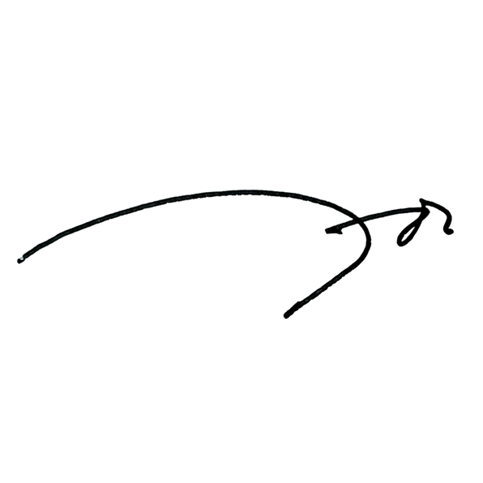  DIREKTUR  Prof. Dr. Ery Tri Djatmika Rudijanto W.W, MA, M.Si.  NIP. 196106111986011001

PROSEDUR OPERASI BAKU
PENGAJUAN REVISI ALOKASI ANGGARAN TERPADU DEFINITIF

- Dasar Kegiatan
  - Undang-Undang Republik Indonesia Nomor 17 Tahun 2003 Tentang Keuangan Negara (Lembaran Negara Republik Indonesia Tahun 2003 Nomor 47, Tambahan Lembaran Negara Republik Indonesia Nomor 4286).
  - Undang-Undang Republik Indonesia Nomor 20 Tahun 2003 Tentang Sistem Pendidikan Nasional (Lembaran Negara Republik Indonesia Tahun 2003 Nomor 78, Tambahan Lembaran Negara Republik Indonesia Nomor 4301).
  - Undang-Undang Republik Indonesia Nomor 1 Tahun 2004 Tentang Perbendaharaan Negara (Lembaran Negara Republik Indonesia Tahun 2004 Nomor 5, Tambahan Lembaran Negara Republik Indonesia Nomor 4355).
  - Undang-Undang Republik Indonesia Nomor 12 Tahun 2012 Tentang Pendidikan Tinggi (Lembaran Negara Republik Indonesia Tahun 2012 Nomor 158, Tambahan Lembaran Negara Republik Indonesia Nomor 5336).
  - Peraturan Pemerintah Republik Indonesia Nomor 23 Tahun 2005 Tentang Pengelolaan Keuangan Badan Layanan Umum (Lembaran Negara Republik Indonesia Tahun 2005 Nomor 48, Tambahan Lembaran Negara Republik Indonesia Nomor 4502).
  - Peraturan Menteri Pendidikan Nasional Republik Indonesia Nomor 53 Tahun 2008 Tentang Pedoman Penyusunan Standar Pelayanan Minimum Bagi Perguruan Tinggi Negeri Yang Menerapkan Pengelolaan Keuangan Badan Layanan Umum.
  - Peraturan Menteri Pendidikan Dan Kebudayaan Republik Indonesia Nomor 30 Tahun 2012 Tentang Organisasi Dan Tata Kerja Universitas Negeri Malang (Berita Negara Republik Indonesia Tahun 2012 Nomor 493).
  - Peraturan Menteri Pendidikan Dan Kebudayaan Republik Indonesia Nomor 71 Tahun 2012 Tentang Statuta Universitas Negeri Malang (Berita Negara Republik Indonesia Tahun 2012 Nomor 1136).
  - Peraturan Menteri Keuangan Republik Indonesia Nomor PMK-92/PMK.05/2011 Tentang Rencana Bisnis Dan Anggaran Serta Pelaksanaan Anggaran Badan Layanan Umum.
  - Keputusan Menteri Keuangan Republik Indonesia Nomor 297/KMU.05/2008 Tentang Penetapan Universitas Negeri Malang Pada Departemen Pendidikan Nasional Sebagai Instansi Pemerintah yang Menerapkan Pengelolaan Keuangan Badan Layanan Umum.
  - Peraturan Direktur Jenderal Perbendaharaan Republik Indonesia Nomor PER- 55/PB/2011 Tentang Tata Cara Revisi Rencana Bisnis Dan Anggaran Definitif Dan Revisi Daftar Isian Pelaksanaan Anggaran Badan Layanan Umum.
- Tujuan
  - Mengetahui realisasi penerimaan dana dari SPP, dana lain-lain dan kerja sama.
  - Menghasilkan draf pengajuan alokasi anggaran terpadu definitif.
  - Mengoreksi perkiraan pagu definitif dari universitas.

- Kegiatan Yang Dilakukan
No | ktivitas | Pelaksana |  | Waktu | Output
 |  | 1 | 2
1 | Menerima dan mendisposisi draf pagu  definitif anggaran terpadu dari Universitas ke Kabag Tata Usaha | Wakil Dekan II |  | 30  meni t | Draf pagu definitf  anggaran terpadu diterima

2. | Menelaah draf pagu definitif anggaran terpadu alokasi Fakultas Sastra per masing-masing sumber dana | Kabag |  | 30  meni t | Draf pagu definitif anggaran terpadu telah ditelaah
3. | Berkoordinasi dengan Kabag Tata Usaha/Kasubbag Akademik tentang data jumlah mahasiswa yang telah melakukan registrasi pada semester genap dan semester gasal serta kegiatan kerja sama yang telah dilakukan pada tahun tersebut | Kasubbag |  | 30  meni t | Telah berkoordinasi tentang jumlah mahasiswa yang telah melakukan registrasi dan kerja sama
4. | Menerima data jumlah mahasiswa yang telah melakukan registrasi pada semester genap dan semester gasal serta kegiatan kerja sama yang telah  dilakukan pada tahun tersebut | BPP |  | 2 jam | Terkumpulnya data jumlah mahasiswa dan kerja sama
5. | Mengecek penerimaan dana kerja sama lewat permintaan dana dan SP2D dan dana lain-lain yang diterima fakultas | BPP |  | 1 hari | Dana kerja sama, dan dana lain-lain sudah divalidasi
 | Membuat surat pengantar ke universitas, membuat draf revisi alokasi anggaran terpadu definitif | BPP |  | 1 hari | Terbentuknya draf revisi alokasi anggaran definitif
7. | Menyampaikan surat pengantar dan draf pagu anggaran definitif alokasi Fakultas Sastra pada pimpinan | BPP |  | 10  Meni t | Draf revisi alokasi anggaran definitif sudah  disampaikan ke pimpinan
8. | Memeriksa dan memaraf surat pengantar dan usulan draf pagu anggaran indikatif alokasi Fakultas  Sastra | Kasubbag | Kabag | 30  Meni t | Draf revisi alokasi anggaran definitif sudah diparaf
9. | Mengajukan usulan draf pagu anggaran definitif alokasi Fakultas Sastra dan surat pengantar untuk  ditandatangani/disahkan | Wakil Dekan II |  | 30  Meni t | Usulan revisi alokasi anggaran definitif sudah  ditandatangani
10. | Menggandakan draf pagu anggaran definitif alokasi Fakultas Sastra dan surat pengantar | PUMK/ SPUMK |  | 30  Meni t | Usulan revisi alokasi anggaran definitif sudah  digandakan
11. | Mengirim surat pengantar dan usulan draf pagu anggaran definitif alokasi Fakultas Sastra ke Wakil Rektor II, ditembusi Rektor, Kabag Keuangan, Kasubag Akuntasi dan Pelaporan, serta Bendahara Pengeluaran sebagai bahan untuk penetapan Peraturan Rektor tentang Revisi Alokasi  Anggaran Terpadu Unit Kerja di UM | PUMK/ SPUMK |  | 15  Meni t | Usulan revisi alokasi anggaran definitif sudah dikirim ke pusat
12. | Mengarsipkan draf pagu definitif alokasi Fakultas Sastra | PUMK/ SPUMK |  | 10  Meni t | Usulan revisi alokasi anggaran definitif sudah  diarsipkan

- Alur Kerja
